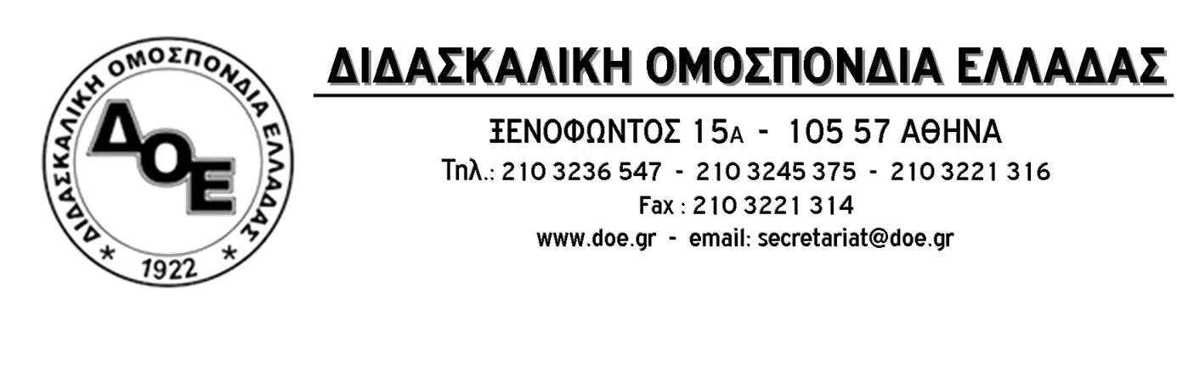
Αρ. Πρωτ. 2201 | Αθήνα 22/3/2022  Προς  τους Συλλόγους Εκπαιδευτικών Π.Ε.

Θέμα: Συνέχιση του αγώνα για την υπεράσπιση του Δημόσιου Σχολείου, ενάντια στην κατηγοριοποίηση - εμπορευματοποίηση. 4^{η} κεντρική δράση, Κυριακή 27 Μαρτίου, 6:00 μ.μ. Ομαδοσυνεργατικές πρακτικές μάθησης και διδασκαλίας. Οι προσεγγίσεις διάφορων παιδαγωγικών ρευμάτων
Συναδέλφισσες και συνάδελφοι,
Στο πλαίσιο του αγώνα για την υπεράσπιση του Δημόσιου σχολείου, ενάντια στην κατηγοριοποίηση και εμπορευματοποίηση που προωθείται από τους αντιδραστικούς νόμους της αξιολόγησης, 4692/20 και 4823/21, το Δ.Σ. της Δ.Ο.Ε. συνεχίζει την υλοποίηση των προγραμματισμένων κεντρικών δράσεων που έχει αναγγείλει και έχουν ήδη αναρτηθεί μέσω των ενιαίων κειμένων.
Χιλιάδες Σύλλογοι Διδασκόντων και δεκάδες χιλιάδες εκπαιδευτικοί συνεχίζουν τον αγώνα ενιαία και συντεταγμένα με τα κείμενα της Δ.Ο.Ε., παρά τις εκφοβιστικές οδηγίες του Γενικού Γραμματέα του Υ.ΠΑΙ.Θ. προς τους Σ.Ε.Ε. για την αντιμετώπιση των ενιαίων κειμένων που έχουν αποφασίσει και έχουν αναρτήσει οι σύλλογοι διδασκόντων, ως «μη γενόμενα».
Δεν αλλάζουμε τα κείμενα που έχουν αναρτηθεί με αποφάσεις των Συλλόγων Διδασκόντων. Ακυρώνουμε στην πράξη την επιχειρούμενη αξιολόγηση.
Το σύνολο των δράσεων, που υλοποιούνται στο πλαίσιο ενός ευρύτατου δημόσιου διαλόγου που εμπλέκει όλη την εκπαιδευτική κοινότητα και κάθε σχολική μονάδα χωριστά, αποτελούν μια προσπάθεια εκπαιδευτικής, παιδαγωγικής και κοινωνικής παρέμβασης της Ομοσπονδίας, με στόχο να εξοπλίσει το εκπαιδευτικό κίνημα, να καταγγείλει την αντιεκπαιδευτική πολιτική, να τεκμηριώσει τις θέσεις και τα αιτήματα του κλάδου.
Η τέταρτη κεντρική δράση θα πραγματοποιηθεί την Κυριακή 27 Μαρτίου, στις 6:00 μ.μ. και αφορά στον άξονα 3 (Ομαδοσυνεργατικές πρακτικές μάθησης και διδασκαλίας. Οι προσεγγίσεις διάφορων παιδαγωγικών ρευμάτων), με το περιεχόμενο που έχει ήδη αναρτηθεί στα σχέδια δράσης.
Η Εκδήλωση θα πραγματοποιηθεί διαδικτυακά και θα προβληθεί στον παρακάτω σύνδεσμο: https://youtu.be/1LJSwgS_ZEk
Ομιλητής θα είναι ο Philippe Meirieu, καθηγητής Επιστημών της Αγωγής στο Πανεπιστήμιο Lumière - Lyon 2, ερευνητής στη Φιλοσοφία της Παιδαγωγικής και της Εκπαίδευσης, δοκιμιογράφος και συγγραφέας. Τίτλος της εισήγησής του: «Ποια παιδαγωγική και ποιο σχολείο μπροστά στις προκλήσεις του σήμερα;».
Την εκδήλωση θα συντονίσει ο Χάρης Παπαδόπουλος, δάσκαλος, τέως Σ.Ε.Ε., ο οποίος μετέφρασε στα ελληνικά και επιμελήθηκε την παρουσίαση της ομιλίας του κυρίου Meirieu.
Κατά τη διάρκεια της εκδήλωσης θα τίθενται ερωτήματα ή σχόλια σε ειδική φόρμα, τα οποία θα ομαδοποιηθούν, θα τεθούν και θα απαντηθούν.
Συναδέλφισσες και συνάδελφοι
Η συμμετοχή όλων μας στις κεντρικές δράσεις είναι αναγκαία και σημαντική προκειμένου να κατοχυρώσουμε την απάντησή μας και να αναδείξουμε τα προβλήματα της εκπαίδευσης, ενισχύοντας το μέτωπο της υπεράσπισης του Δημόσιου Σχολείου.
Δεν υποχωρούμε, γιατί σεβόμαστε την εργασία μας, υπερασπίζουμε τους μαθητές μας, κατοχυρώνουμε τα δικαιώματά μας.

